Mathematics 3 — Unit 6
Perpendicular, Parallel, Horizontal & Vertical Lines
เส้นตั้งฉาก • เส้นคู่ขนาน • แนวนอน • แนวตั้ง
Name ______________________________ Class __________ No. ______
Part 1 Name each figure.
เขียนชื่อของรูปแต่ละรูป (6 ข้อ ข้อละ 1 คะแนน)
Point Line segment Ray Line Angle
1.    ____________________ | 2.  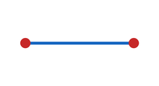  ____________________ | 3.  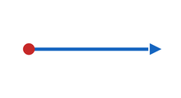  ____________________
4.  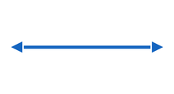  ____________________ | 5.  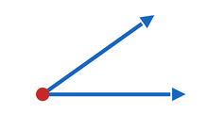  ____________________ | 6.  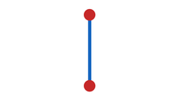  ____________________

Part 2 Are the lines perpendicular? Write ✓ or ✗.
เส้นคู่นี้ตั้งฉากกันหรือไม่ เขียน ✓ ถ้าใช่ เขียน ✗ ถ้าไม่ใช่ (6 ข้อ ข้อละ 1 คะแนน)
1.  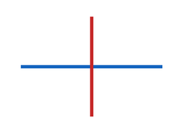  ( ) | 2.  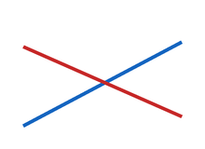  ( ) | 3.  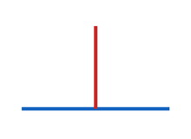  ( )
4.  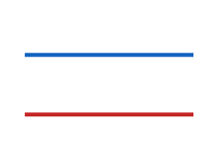  ( ) | 5.  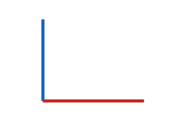  ( ) | 6.  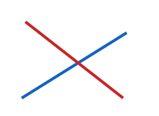  ( )
Part 3 Are the lines parallel? Write ✓ or ✗.
เส้นคู่นี้ขนานกันหรือไม่ เขียน ✓ ถ้าใช่ เขียน ✗ ถ้าไม่ใช่ (6 ข้อ ข้อละ 1 คะแนน)
1.    ( ) | 2.  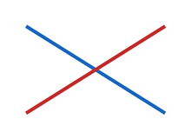  ( ) | 3.  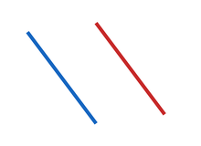  ( )
4.  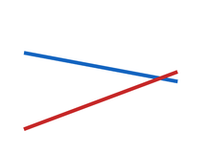  ( ) | 5.  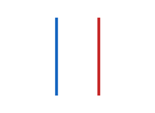  ( ) | 6.  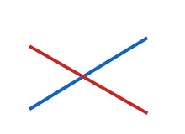  ( )

Part 4 Horizontal, vertical or slanted?
เส้นนี้อยู่ในแนวไหน เขียน horizontal / vertical / slanted (6 ข้อ ข้อละ 1 คะแนน)
1.    ________________ | 2.    ________________ | 3.  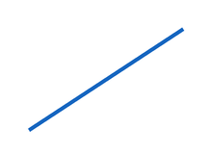  ________________
4.    ________________ | 5.    ________________ | 6.  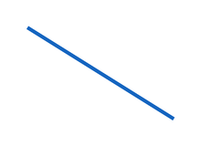  ________________
Part 5 Fill in the symbol: ⊥ or ∥
ดูรูปสี่เหลี่ยม ABCD แล้วเติมสัญลักษณ์ ⊥ (ตั้งฉาก) หรือ ∥ (ขนาน) (4 ข้อ ข้อละ 1 คะแนน)
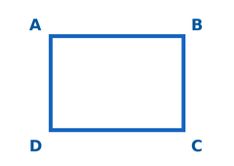
1. Line AB ______ DC
2. Line AB ______ AD
3. Line AD ______ BC
4. Line DC ______ BC
Part 6 Draw the lines.
วาดเส้นตามที่กำหนด ลงในกรอบ (4 ข้อ ข้อละ 2 คะแนน)
1. Draw two parallel lines.  วาดเส้นขนาน 2 เส้น | 2. Draw two perpendicular lines.  วาดเส้นตั้งฉาก 2 เส้น
3. Draw a horizontal line.  วาดเส้นแนวนอน 1 เส้น | 4. Draw a vertical line.  วาดเส้นแนวตั้ง 1 เส้น
คะแนนเต็ม 30 คะแนน ได้ ............... คะแนน

